[신세계인터내셔날] 프리미엄 K-헤어케어 中서 통했다!
아이엠(I AM), 중국 매출 180% 성장

- 올해 1분기 중국 온라인 매출 전년 동기 대비 180% 증가
- 도우인(TikTok)글로벌 1분기 K-헤어케어 플래그십 1위 달성
- 3.8절 샴푸 카테고리 전체 Top3 기록…제품 경쟁력 입증해
- 해외 역직구몰 성과 기반으로 연내 중국 내수 공략 본격화

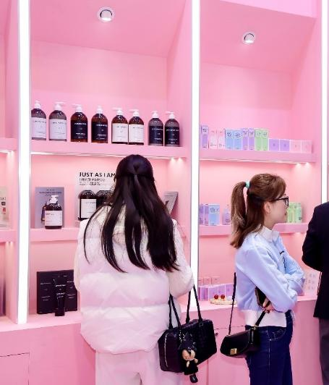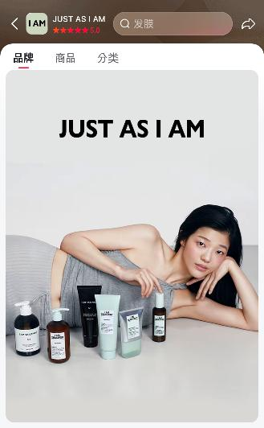
<왼쪽부터 중국 항저우 CiE 뷰티박람회 전경, 도우인 아이엠 플래그십스토어 화면 갈무리>

K-헤어케어 브랜드 아이엠이 중국 시장에서 고성장을 이어가며 존재감을 확대하고 있다.

신세계인터내셔날의 자체 헤어케어 브랜드 저스트 에즈 아이엠(JUST AS I AM, 이하 아이엠)은 올해 1분기(2026.1.1~3.31) 중국 온라인 매출이 전년 동기 대비 180% 증가했다고 9일 밝혔다. 특히 같은 기간 중국 최대 숏폼∙라이브커머스 플랫폼 도우인(Douyin) 글로벌에서 K-헤어케어 플래그십 기준 매출 1위를 기록했다.

아이엠은 지난해 도우인글로벌 ‘2025 성장리더 브랜드’에 선정된 데 이어 올해도 성장세를 이어가고 있다. 주요 소비 시즌인 3.8절(부녀절) 기간에는 도우인 샴푸 카테고리에서 로컬 및 글로벌 브랜드를 모두 포함해 매출 3위를 차지하며 제품 경쟁력을 입증했다.

이 같은 성과는 차별화된 제품력이 기반이 됐다. 아이엠은 니치 향수 수준의 고급스러운 향과 탈모 증상 완화 기능성을 결합한 프리미엄 K-헤어케어로 입소문을 타며 중국 소비자들 사이에서 인기가 빠르게 확산되고 있다. 기능성과 감성 요소를 동시에 강화한 제품 구성이 브랜드 인지도와 재구매율을 높인 요인으로 작용했다.

대표 제품인 ‘N1 무화과향 샴푸’는 은은하면서도 지속력 높은 향과 두피 케어 기능, 볼륨감을 강화하는 사용감을 바탕으로 판매가 확대되고 있다. 특히 한국 청담동 헤어∙메이크업 샵에서의 사용 경험이 중국 내 SNS를 통해 확산되며 프리미엄 살롱 케어 제품으로 인식되고 있는 점도 긍정적으로 작용했다.

아이엠은 제품 라인업 확대를 통해 성장세를 이어갈 계획이다. 기존 베스트셀러 샴푸에 이어 두피 집중 케어를 위한 신제품 ‘스칼프샷’을 선보이며 두피 건강 관리에 대한 관심이 높은 중국 시장에서 추가 성장 동력을 확보한다는 전략이다.

유통 전략도 강화한다. 현재 아이엠은 도우인글로벌과 티몰글로벌 등 역직구 중심으로 브랜드를 운영 중인데, 이를 기반으로 연내 내수 시장 진출을 본격화한다. 라이브커머스 운영과 현지 인플루언서 협업을 확대하고, 핵심 제품 중심의 포트폴리오를 통해 매출과 브랜드 인지도를 동시에 끌어올릴 계획이다.

오프라인 접점 확대도 추진한다. 아이엠은 지난 3월 항저우에서 열린 CiE(Cosmetics Innovation Expo) 뷰티 혁신 박람회에 이어 5월 상하이 CBE(China Beauty Expo)에 참가해 브랜드와 제품력을 선보인다. 이를 통해 현지 바이어 및 유통 채널과의 접점을 확대하고 향후 오프라인 진출 기반을 마련할 예정이다.

신세계인터내셔날 아이엠 관계자는 “현지 소비자 특성에 맞춘 상품과 유통 전략을 통해 중국 내수 시장 공략을 본격화할 계획”이라고 말했다.

